Aufbau und Funktionsweise eines kleinen Netzwerkes

Im Folgenden geht es ausschließlich um die Darstellung des Hintergrundes und die logische Abfolge der Arbeitsschritte bei der Einrichtung eines Netzwerkes.
Die Konkretionen sind abhängig von Bedingungen vor Ort, die auch nur dort geklärt werden können. Insofern handelt es sich hier um eine Hintergrunddarstellung.

Aufgabe: Einzelne Workstations (Müller, Schmidt, Maier) sollen auf einem Rechner einen Bereich haben, in dem alle ihre Dokumente und Bilder ablegen, sie sollen über diese ins Internet gehen können und alle sollen über einen Netzdrucker drucken können. Nebenbei: Ein solcher für mehrere Dienste zur Verfügung stehender Rechner heißt Server.

Ein Server kann unter verschiedenen Betriebssystem betrieben werden. Wir wenden uns Linux (und hier der Distribution Debian) zu

Die Einrichtung geschieht auf einer textbasierten Konsole, alle wesentlichen Fragen werden beim Installationsprozess gestellt.

Fragen zum Rootpasswort, zum anzulegenden User, zur Frage, ob die IP-Adressen dynamisch (via DHCP) oder statisch (jeder Rechner bekommt händisch eine eigene Adresse in einem zugewiesenen Adreßraum) werden der Reihe nach abgearbeitet.

Diese drei Rechner sollen nur via DHCP in einem Netzwerk zusammengeschlossen werden

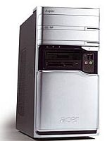
Jeder hat seine Adresse vom Server bekommen. In Netzwerken zur privaten Verwendung steht der Adressraum 192.168.yyy.xxx zur Verfügung. Nehmen wir also 192.168.0.xxx, ordnen dem ersten Rechner im letzten Raum die Nummer 5, dem zweiten die 6 und dem dritten die 7 (also: 192.168.0.7) zu. Der Server erhält im gleichen Adressraum die 1 (also: 192.168.0.1). Sind alle im gleichen Subnetz (etwa 255.255.255.0), haben die Rechner die Möglichkeit, sich im Netz gegenseitig zu „sehen“. Diese Information wird im Server eingetragen, die einzelnen Rechner erhalten die Information, dass der „Gateway“ über den Server mit der o.a. Adresse (IP) läuft.

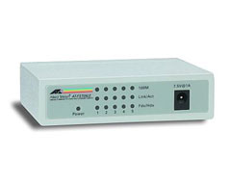Abbildung 1: Switch: Erlaubt mehreren Rechnern eine Verbindung
Vorarbeiten: Alle Rechner können über einen Switch kommunizieren oder sind mit dem Server über verlegte Netzkabel und Abschlußdosen in der Wand verbunden.
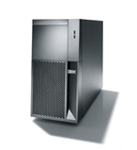Abbildung 2: Server. IP:192.168.0.1
Einrichtung des Server: Installation Basissystem, Einrichtung DHCP, Einrichtung der Verbindung zum Router
Einrichtung der Dienste
Samba
Proxy
Printserver

Einrichtung der Desktoprechner im Netz: Unter „Eigenschaften“ ist einzutragen, dass die Zuweisung eine Netzadresse dynamisch erfolgt.

